DECLARAÇÃO DE INEXISTÊNCIA DE CONFLITO DE INTERESSES

Os autores abaixo assinados do manuscrito intitulado “PERCEPÇÃO DAS USUÁRIAS REFERENTE À UTILIZAÇÃO DOS SERVIÇOS DO PROGRAMA ACADEMIA DA CIDADE DE RECIFE” declaram a Revista Brasileira de Atividade Física e Saúde a inexistência de conflito de interesses em relação ao presente artigo.

Recife, 27 de novembro de 2015

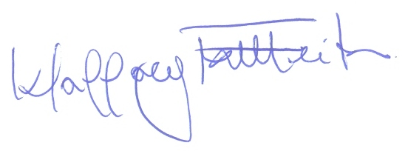
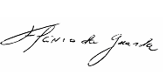
Wallacy Milton do Nascimento Feitosa

Flávio Renato Barros da Guarda
Lisandra Maria Konrad
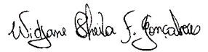
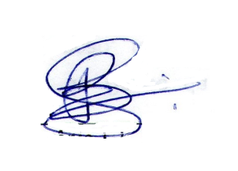
Widjane Sheila Ferreira Gonçalves

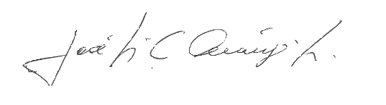
Petrônio José de Lima Martelli

José Luiz do Amaral Corrêa de Araújo Júnior

